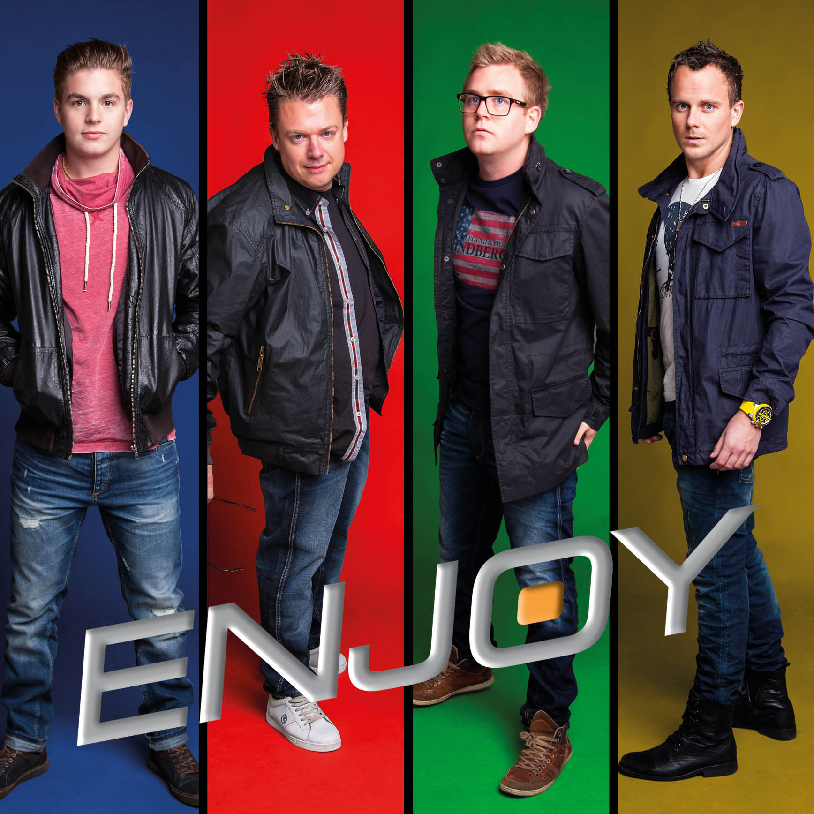
På scenen fredag 8 maj kl. 19:00 – 22:50
Enjoy
Skurups – Skånes - Sveriges bästa Partyband!

Efter fjolårets succé är party & coverbandet Enjoy tillbaks på Bonnamarknaden. Kom och lyssna till låtar från Gyllene Tider, Bon Jovi, Peps Persson och många andra som du känner igen.
Bandet består av fyra Skånepågar med över 500 spelningar från Ystad till Haparanda sedan starten 2003 så det är ett högst rutinerat gäng som bjuder till fest!
Detta vill du inte missa!

